Detección Automática de Crisis Epilépticas en Señales EEG
mediante Red Neuronal Convolucional 1D

Informe Técnico de Tesis — Trabajo Final de Carrera

Pipeline completo, decisiones técnicas y científicas, y estrategia
operativa de cómputo en la nube (GCP)

Dataset: CHB-MIT Scalp EEG Database (PhysioNet)

Resumen Ejecutivo
Este informe documenta el diseño, la implementación y la estrategia operativa de un sistema de apoyo a la decisión clínica capaz de detectar crisis epilépticas en registros continuos de electroencefalograma (EEG). El sistema clasifica ventanas temporales de señal cruda mediante una CNN-1D y traduce sus predicciones a alarmas a nivel de crisis (evento), que es la unidad relevante para el personal médico.
El trabajo se estructura en tres planos. El primero es el pipeline de datos: de los archivos EDF crudos del dataset público CHB-MIT se reconstruyen 16 canales bipolares del montaje TUEV, se filtra la señal con un pasabanda de fase cero de 0.5 a 50 Hz, se segmenta en ventanas de 5.12 s con 50% de solapamiento y se normaliza por canal con un escalador robusto cuyas estadísticas se estiman exclusivamente sobre el conjunto de entrenamiento (para evitar fuga de datos).
El segundo plano es la metodología de validación: un split inter-paciente 70/30 con repaso proporcional en conjuntos fijos de entrenamiento (13 pacientes), validación (3 pacientes) y test (8 pacientes), sin validación cruzada para acotar el costo computacional. Cada escenario de hiperparámetros se entrena una única vez, se selecciona el mejor usando la validación y el test permanece intacto hasta la evaluación final. La selección del mejor modelo no se hace por pérdida bruta ni por métricas de ventana, sino por el criterio clínico de minimizar la tasa de falsas detecciones por hora (FDR) sujeto a detectar al menos el 90% de las crisis.
El tercer plano es la operación: se describe una estrategia reproducible de cómputo en Google Cloud (GCP) con checkpoints respaldados de forma incremental, versionado de experimentos y recuperación ante interrupciones, de modo que ninguna corrida de entrenamiento se pierda por la naturaleza efímera de las instancias virtuales.

1. Introducción

1.1 Contexto clínico
La epilepsia es una de las afecciones neurológicas más prevalentes del mundo y una proporción relevante de sus pacientes no responde a la medicación antiepiléptica. En los monitoreos continuos de larga duración (por ejemplo, en unidades de telemetría de video-EEG), el recurso habitual de detección de crisis es la inspección visual del registro por parte de neurólogos. Este proceso es lento, costoso y altamente susceptible a la fatiga: en registros de varias horas o días, una crisis poco frecuente puede permanecer sin detectar. Esa es la motivación clínica: un sistema automático que filtre las horas de registro y alerte al personal ante posibles crisis, independientemente de la atención humana continua.

1.2 Objetivo
El objetivo del trabajo es implementar y validar una arquitectura de inteligencia artificial — una red neuronal convolucional unidimensional (CNN-1D) — que clasifique ventanas temporales de señal EEG cruda como crisis (ictal) o no crisis (basal), y que colapse esas predicciones en alarmas a nivel de crisis con un nivel de falsas alarmas clínicamente aceptable.

1.3 Alcance (formato MVP)
La entrega corresponde a un producto mínimo viable (MVP): un conjunto de scripts de línea de comandos que permiten preprocesar el dataset, entrenar el modelo, comparar experimentos y evaluar e inferir sobre archivos EDF nuevos. Quedan fuera del alcance las interfaces gráficas, las bases de datos relacionales, las representaciones tiempo-frecuencia (espectrogramas / CNN-2D) y el transfer learning, que se documentan como trabajo futuro.

2. Marco conceptual y estado del arte
La literatura de detección automática de crisis evalúa los sistemas en dos niveles complementarios. El nivel de segmento (ventana) cuenta aciertos de ventanas; el nivel de evento (crisis completa) cuenta si el sistema emitió una alarma durante la crisis. El estándar clínico moderno es el segundo. Wang et al. (IEEE TNSRE, 2025), en su artículo de referencia que emplea una CNN-1D sobre EEG de epilepsia frontal y temporal, reportan como métricas primarias la sensibilidad a nivel de evento, la tasa de falsas detecciones por hora (FDR) y la latencia, y como métricas secundarias las de segmento (sensibilidad, especificidad, accuracy y AUC).
Para la elección del punto de operación, la teoría de análisis ROC de Fawcett (2006) establece que la curva ROC describe el trade-off entre sensibilidad y especificidad a nivel de muestra, y que el punto de operación debe elegirse según el costo de cada error. En detección de crisis, ese costo no es simétrico: perder una crisis (falso negativo) es mucho más grave que tolerar una alarma falsa esporádica. Por ello, la propuesta del presente trabajo fija un requisito clínico explícito (detectar ≥ 90% de las crisis) y, dentro de los umbrales que lo cumplen, minimiza el FDR por hora, en línea con la exigencia de la propuesta de tesis de reportar la tasa de falsas alarmas por unidad de tiempo.
Otros trabajos recientes del marco teórico (Wang et al., Sci. Rep. 2023; Saha et al., Heliyon 2025; Kashefi et al., Sci. Rep. 2025) operan sobre detección a nivel de segmento con métricas convencionales (sensibilidad, especificidad, precisión, AUC). Ninguno de ellos describe formalmente la selección del umbral por sensibilidad a nivel de evento. Ese hueco metodológico es precisamente lo que este trabajo aborda de forma explícita y documentada: el criterio de selección del modelo es una decisión operativa propia, alineada con la métrica que percibe el clínico (cuántas crisis detectadas, cuántas falsas alarmas por hora).

3. Datos clínicos: el dataset CHB-MIT

3.1 Características del dataset
Se utiliza el CHB-MIT Scalp EEG Database (PhysioNet, versión 1.0.0), un corpus público de registros de pacientes pediátricos con epilepsia refractaria. El dataset comprende 24 pacientes (chb01 a chb24), cerca de 900 archivos EDF de una hora aproximadamente y unos 43 GB de datos, muestreados a 256 Hz con montajes que incluyen hasta 23 canales de EEG.
Una decisión de diseño fundamental es la elección del montaje de referencia: los 16 canales bipolares del estándar TUEV (TUH EEG Corpus). Un canal bipolar es la resta de dos electrodos vecinos (por ejemplo FP1-F7 = FP1 − F7). La resta cancela cualquier señal común a ambos electrodos (ruido de referencia, deriva de continua) y resalta la actividad eléctrica local de la pareja. Esta es la razón por la que la mayor parte de los canales de los EDFs de CHB-MIT están configurados de forma bipolar y por la que los canales que no lo están deben reconstruirse por resta (más adelante se detalla la estrategia de reconstrucción).

3.2 Anotaciones
Cada paciente incluye un archivo chbXX-summary.txt que lista, por cada EDF, los intervalos de crisis: tiempo de inicio y fin en segundos. El parser de anotaciones debe soportar dos sintaxis presentes en el corpus (con y sin numeración de la crisis), y descartar intervalos inconsistentes. El resultado es un mapa paciente → archivo → lista de intervalos [inicio, fin], que se usa tanto para el etiquetado de ventanas como para el cálculo de métricas a nivel de evento.

3.3 Desbalance de clases
La crisis ocupa una fracción muy pequeña del registro: alrededor del 0.5% de las ventanas del conjunto de entrenamiento son positivas. Este desbalance extremo condiciona todas las decisiones posteriores: la función de pérdida, la estrategia de muestreo, el criterio de selección del modelo y las métricas de reporte. Un clasificador que prediciera siempre “no crisis” alcanzaría una accuracy superior al 99%, pero sería clínicamente inútil. Por eso la accuracy sola nunca es un criterio válido en este dominio.

4. Pipeline de preprocesamiento y diagrama de bloques
La figura siguiente sintetiza el flujo completo del sistema, desde la ingesta de los registros hasta la emisión de alarmas, junto con la rama de entrenamiento y validación.
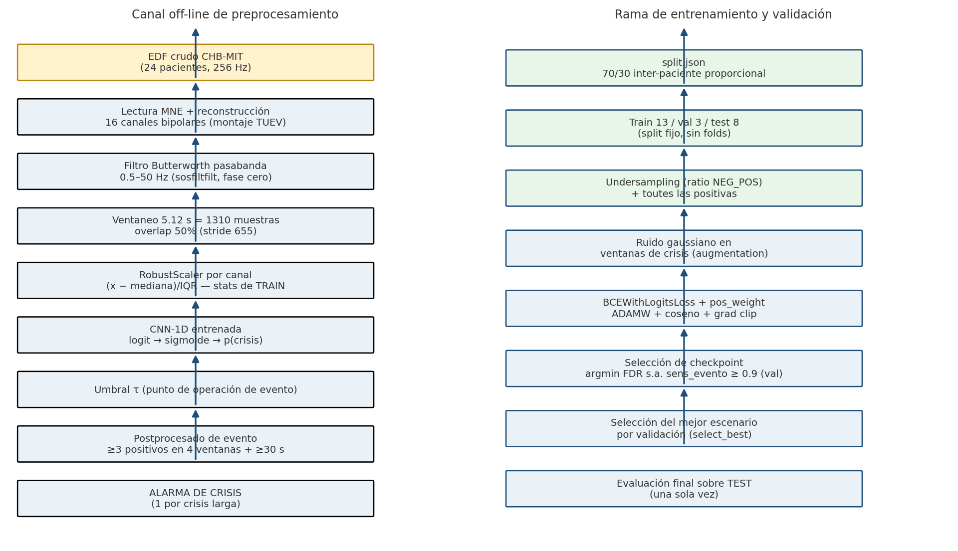
Figura 1 — Diagrama de bloques del sistema completo.

4.1 Lectura del EDF y reconstrucción de canales
Cada EDF se lee con MNE-Python. El montaje no es uniforme entre pacientes (incluso chb17 tiene sub-montajes a/b/c y chb24 utiliza un montaje particular), por lo que los 16 canales TUEV no siempre vienen pre-armados. La estrategia es construir un plan de reconstrucción por archivo:
- Si el canal bipolar buscado ya existe en el EDF, se copia directamente su fila.
- Si existen dos electrodos únicos (sin referencia visible), el canal se reconstruye como la resta de ambos.
- Si los electrodos están referidos a una referencia común (por ejemplo CS2), el canal se reconstruye restando dos canales referidos que comparten esa referencia: (A−REF) − (B−REF) = A−B. La referencia se cancela algebraicamente.
Los archivos cuya frecuencia de muestreo difiere de 256 Hz o cuyo montaje no permite la reconstrucción se descartan con un motivo registrado, garantizando trazabilidad.

4.2 Filtrado pasabanda con fase cero
La señal se filtra con un Butterworth pasabanda de 0.5 a 50 Hz. La banda de 0.5 Hz elimina la deriva lenta de la línea de base (respiración, movimiento de electrodo), mientras que 50 Hz elimina el ruido de red y el contenido de alta frecuencia no relacionado con la actividad ictal. El orden 5 es un compromiso entre pendiente del corte y estabilidad numérica; al aplicar sosfiltfilt, el filtro se aplica en ambas direcciones y la respuesta en magnitud queda al cuadrado, por lo que el orden efectivo es 10.
El filtrado se hace con sosfiltfilt (fase cero), no causal. Esto tiene dos consecuencias rigurosamente cuantificadas: no agrega latencia temporal (el retardo de grupo es cero) y utiliza información del futuro únicamente en los bordes de cada archivo (~0.36% del registro de una hora), donde el transitorio se centra en el borde en lugar de acumularse. Toda la latencia del sistema proviene, por lo tanto, de la duración de la ventana analizada por la red y no del filtro.

4.3 Segmentación en ventanas
La señal se segmenta en ventanas nominales de 5.12 s. A 256 Hz se obtienen int(5.12 × 256) = 1310 muestras, con una duración efectiva de 1310/256 = 5.1171875 s. El redondeo hacia abajo garantiza un número par de muestras, lo que permite un solapamiento exacto del 50% y un pooling de MaxPool(2) sin restos. El paso (stride) es de 655 muestras (1310/2), de modo que cada ventana comparte el 50% de su contenido con la contigua. El solapamiento aporta continuidad temporal: una crisis que comienza entre dos ventanas genera una serie de ventanas positivas consecutivas, algo que explota el postprocesado a nivel de evento.

4.4 Etiquetado binario
Una ventana se etiqueta como crisis (1) si solapa cualquier porción de un intervalo anotado (criterio de intervalo: start < end_crisis y end > start_crisis), y como no crisis (0) en caso contrario. El etiquetado se hace tanto al construir el índice global del dataset (aprovechando solo las cabeceras de los EDF) como al procesar cada archivo, con verificación cruzada de consistencia entre ambos.

4.5 Escalado robusto por canal
La entrada de la red se normaliza con un RobustScaler por canal: x' = (x − mediana_c)/IQR_c, donde IQR es el rango intercuartílico (percentil 75 menos 25). Las razones teóricas son tres:
- Aceleración de convergencia: el gradiente de una capa es proporcional a la magnitud de su entrada (LeCun et al., 1998). Sin normalización, los canales de mayor amplitud dominarían la actualización de pesos.
- Invariabilidad a la ganancia: la amplitud absoluta del EEG (en microvoltios) varía entre pacientes, sesiones e impedancias. Lo que define un patrón ictal es la forma de la onda, no su escala. Restar mediana y dividir por IQR hace al modelo invariable a la ganancia global del canal.
- Robustez a los artefactos: la mediana y el IQR son estadísticos de orden que no se corren con picos extremos aislados (parpadeos, artefactos musculares), a diferencia de la media/desvío (z-score) o del mínimo/máximo (min-max).
Las estadísticas (mediana e IQR por canal) se estiman únicamente sobre las ventanas del conjunto de entrenamiento y se persisten en un archivo .npz que viaja dentro del checkpoint. Validación, test e inferencia reutilizan exactamente esas estadísticas. Esta es la regla anti-fuga de datos (data leakage): si las estadísticas se calcularan con datos de test, el modelo recibiría información de test ya procesada y las métricas finales serían falsamente optimistas.
Dado que el conjunto de train completo rondaría los 14.000 millones de valores, las estadísticas se estiman con un submuestreo uniforme aleatorio (semilla fija): 1 de cada 16 ventanas y, dentro de ellas, 1 de cada 16 muestras (~55 millones de puntos, 220 MB). Como mediana e IQR son estadísticos robustos, el submuestreo uniforme no los sesga y converge al valor exacto del conjunto completo. El detalle de cuántos archivos, ventanas y puntos se usaron se guarda junto con las estadísticas para auditoría.

4.6 Generación de ventanas al vuelo
Las ventanas no se materializan en disco. El dataset mantiene un índice global ventana → (archivo, ventana local) construido una sola vez con las cabeceras de los EDF, y procesa cada archivo recién cuando el DataLoader lo pide por primera vez, con una caché de un archivo en RAM (~1 s de procesamiento por archivo de una hora). Esta es una decisión de ingeniería: precargar el train completo en float32 significaría unos 47 GB adicionales de almacenamiento que deben regenerarse cada vez que cambie el filtro, el ventaneo o el escalado. El patrón es el estándar de la literatura EEG-DL (Braindecode) y mantiene la misma matemática que el pre-armado, sin el costo de disco.

5. Diseño experimental y validación

5.1 Split inter-paciente (70/30 proporcional)
La unidad de asignación es el paciente completo, nunca la ventana. Dos ventanas del mismo paciente pueden ser muy parecidas (sobre todo con 50% de solapamiento), por lo que separar por ventanas induciría una fuga de información y sobreestimaría la generalización. Separar por paciente mide lo que realmente interesa: qué sucede cuando el sistema encuentra a un paciente que nunca vio.
El reparto es proporcional. El algoritmo ordena los pacientes por severidad (segundos de crisis) y los asigna de forma codiciosa a train o test según cuál opción deje las fracciones acumuladas más cercanas al objetivo (train ≈ 70%). La bondad se mide con dos métricas: la fracción de archivos (~horas de registro) y la fracción de segundos de crisis (~ventanas positivas), ponderándose los segundos de crisis con peso 2.0 (SPLIT_W_ZSEC) porque son los que determinan cuántas ventanas positivas quedan en test y, por lo tanto, la fiabilidad de la sensibilidad medida. Con peso 1.0 el test quedaba con solo ~13% de las crisis; con 2.0 se logra ~31% de archivos y ~19% de crisis, minimizando el peor desvío frente al 30% objetivo.
Dentro del conjunto de train se reservan 3 pacientes para validación, elegidos en posiciones centrales de la distribución de severidad para que sean representativos.

5.2 Selección de hiperparámetros por validación fija
La elección de hiperparámetros no debe usar el test. Dado el costo computacional de entrenar una CNN por escenario, se opta por un split fijo en lugar de una validación cruzada: el conjunto de desarrollo (16 pacientes, train + val) se reparte de una única vez en 13 de entrenamiento y 3 de validación, y el test original (8 pacientes) permanece intacto. Cada escenario de hiperparámetros se entrena una sola vez sobre los 13 pacientes de train y se compara por sus métricas de validación. Esta es la concesión metodológica del MVP: se sacrifica la estimación de la variabilidad entre particiones (que aportaría una validación cruzada agrupada por paciente) a cambio de reducir de forma drástica el número de entrenamientos, viable con los recursos disponibles.
El escalador robusto se calcula una única vez sobre los 13 pacientes de train y se comparte entre todos los escenarios, respetando la regla anti-leakage: validación y test reutilizan exactamente esas estadísticas.

5.3 El test como examen final
El test evalúa el modelo final una única vez, después de fijar arquitectura, preprocesado, hiperparámetros, umbral y postprocesado. Si se modificara algo tras mirar el test, dejaría de ser una medición independiente. Este es el protocolo clásico para evitar el sobreajuste a la validación y al test.

6. Arquitectura de la red neuronal (CNN-1D)
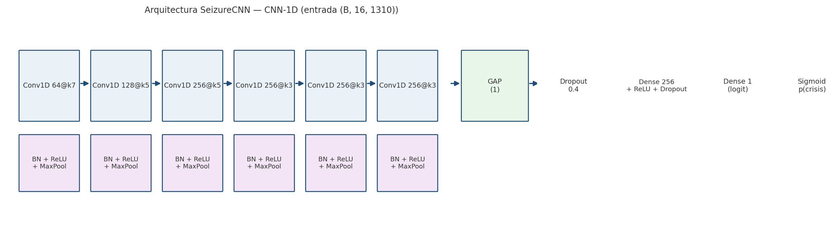
Figura 2 — Arquitectura SeizureCNN.
La red (SeizureCNN) clasifica cada ventana (16 canales × 1310 muestras) en un logit de crisis. Está compuesta por 6 bloques convolucionales Conv1d + BatchNorm + ReLU + MaxPool, un Global Average Pooling, dropout y dos capas densas. Los filtros crecen (64 → 128 → 256) mientras el tamaño de kernel decrece (7 → 5 → 3). Estas dos tendencias son complementarias: los primeros bloques ven contexto temporal largo y construyen representaciones de bajo nivel; los últimos refinan detalles finos y combinan las abstracciones de los anteriores, por lo que necesitan más canales de salida.
Justificación teórica de cada componente:
- Convolución 1D: el filtro aprendido se desliza sobre el tiempo buscando patrones locales (picos rítmicos, ondas agudas) independientemente de su posición exacta en la ventana. El padding preserva la longitud temporal.
- BatchNorm: normaliza las activaciones por canal, estabilizando el entrenamiento y reduciendo el cambio de la distribución de entrada de cada capa (internal covariate shift; Ioffe y Szegedy, 2015). Los parámetros gamma/beta devuelven a la red la libertad de reescalar cada canal.
- ReLU: introduce no linealidad; sin ella, apilar capas lineales es equivalente a una única capa lineal (sin ganancia de representación).
- MaxPool(2): reduce a la mitad la longitud temporal, baja el cómputo y añade cierta invariancia a pequeños desplazamientos temporales.
- Global Average Pooling: colapsa cada canal temporal a su promedio, reduciendo drásticamente el número de parámetros frente a una capa densa sobre toda la secuencia y actuando como regularizador.
- Dropout (0.4): durante el entrenamiento apaga al azar el 40% de las neuronas del vector de características, obligando a la red a aprender patrones redundantes y reduciendo el sobreajuste.
El conteo de parámetros se mantiene en el orden de 0.5 a 2 millones, entrenable en una sola GPU (por ejemplo una T4/L4 de Colab Pro) en tiempos razonables. A modo de referencia, el smoke-test de arquitectura reporta ~9.35 GB de multiplicaciones por batch de 64, dato que se utilizará en la comparación futura de costo computacional frente a una CNN-2D.

7. Entrenamiento del modelo

7.1 Manejo del desbalance: undersampling y pos_weight
El desbalance extremo se ataca en dos frentes durante el entrenamiento. Por un lado, el muestreo: cada época conserva todas las ventanas positivas y una muestra aleatoria de NEG_POS_RATIO = 3 negativas por positiva (sin reemplazo), con global shuffle en memoria. Por otro lado, la pérdida: se usa la Binary Cross Entropy con logits ponderada, BCEWithLogitsLoss(pos_weight), donde el error de clasificar mal una crisis se multiplica por un factor equivalente al ratio efectivamente muestreado. La fórmula es L = −[pos_weight·y·log(σ(z)) + (1−y)·log(1−σ(z))].
La validación y el test NO se tocan: se evalúa la distribución natural completa, sin undersampling y sin pos_weight. Esta es la condición necesaria para que la especificidad, el FPR y el FDR por hora sean honestos: solo midiendo sobre la distribución real de negativos se puede cuantificar cuántas falsas alarmas generaría el sistema por hora de registro.

7.2 Optimizador, programador y regularización
- AdamW: optimizador Adam con weight decay desacoplado del momento adaptativo. El decay castiga los pesos grandes (regularización L2), previniendo que la red memorice ruido específico del train, sin interferir con la tasa adaptativa por peso.
- Scheduler coseno: baja el learning rate base de 1e-4 a ~0 siguiendo una curva coseno a lo largo del entrenamiento. Estabiliza las épocas finales, donde con lr alto el modelo oscilaría entre “detectar todo” y “no detectar nada”.
- Gradient clipping (norma L2 = 1.0): si la norma total del gradiente supera el tope, todos los gradientes se escalan proporcionalmente. Es un límite de velocidad que evita que un batch ruidoso produzca un salto de pesos catastrófico (el gradiente siguiendo su dirección, solo con tamaño acotado).
- Semilla global (SEED = 42): fija el azar de Python, NumPy, PyTorch y cuDNN (modo determinista), de modo que dos corridas idénticas produzcan exactamente los mismos splits, batches y pesos iniciales. Es un requisito de reproducibilidad científica.

7.3 Criterio de early stopping y guardado
El early stopping y la selección del checkpoint no usan la pérdida bruta de validación (ver sección siguiente), sino el criterio clínico a nivel de evento: se guarda el modelo cuando el punto de operación mejora (menor FDR) siempre que la sensibilidad de crisis supere el objetivo. Los checkpoints (formato versionado) contienen pesos, configuración de arquitectura, estadísticas del escalador, umbral operativo, configuración de evento e hiperparámetros del escenario, todo serializado de forma segura y auditable.

7.4 Augmentación con ruido gaussiano
Siguiendo a Wang et al. (IEEE TNSRE, 2025), que agrega ruido gaussiano a las muestras ictales para aliviar el desbalance de clases, se suma ruido aditivo N(0, σ) exclusivamente a las ventanas de crisis durante el entrenamiento. El desvío σ (NOISE_STD = 0.1) está expresado en unidades de la señal ya escalada por el RobustScaler (mediana ~0, IQR ~1), es decir, relativo a la dispersión del canal y no una amplitud absoluta en microvoltios. La augmentación diversifica la clase minoritaria en cada época sin tocar la clase basal, y puede desactivarse con NOISE_STD = 0. Se aplica con un generador aleatorio independiente del muestreo, de modo que undersampling y shuffle permanecen reproducibles con la misma semilla.

8. Métricas y criterio de selección del modelo

8.1 Métricas a nivel de segmento (ventana)
Sobre la matriz de confusión (TP, FP, TN, FN) de cada umbral se calculan las métricas clásicas de clasificación binaria:
Métrica | Fórmula | Interpretación
Sensibilidad (Recall) | TP / (TP + FN) | Fracción de ventanas de crisis detectadas
Especificidad | TN / (TN + FP) | Fracción de ventanas normales correctamente descartadas
Tasa de falsos positivos (FPR) | FP / (TN + FP) = 1 − Espec. | Probabilidad de marcar una ventana normal como crisis
FP por hora | FP / horas cubiertas | Falsos positivos de ventana por hora registrada
Accuracy | (TP + TN) / total | Acierto global; engañosa bajo desbalance
F1 | 2·P·R / (P + R) | Media armónica de precisión y recall
MCC | (TP·TN − FP·FN) / √((TP+FP)(TP+FN)(TN+FP)(TN+FN)) | Correlación binaria balanceada; robusta al desbalance
El MCC (coeficiente de correlación de Matthews) resume toda la matriz de confusión en un único coeficiente entre −1 y +1 y es robusto al desbalance de clases, a diferencia de la accuracy. El F1 pondera falsos positivos y falsos negativos por igual, lo que en dominio clínico subestima el costo del falso negativo; por eso se reporta junto con el resto, nunca como criterio único.

8.2 Métricas a nivel de evento (crisis)
El clínico no cuenta ventanas: cuenta crisis y alarmas. A nivel de evento se definen tres magnitudes:
- Sensibilidad de evento = crisis detectadas / crisis totales. Una crisis está detectada si existe una alarma dentro de [onset, onset + 30 s] (EVENT_MAX_LATENCY).
- FDR (false detection rate) = falsas alarmas / horas de registro cubiertas. Es el “falsos positivos por hora” a nivel de evento, el estándar de la literatura y de los sistemas comerciales.
- Latencia = tiempo desde el onset de la crisis hasta la primera alarma (media y mediana).
El postprocesado que permite pasar de ventanas a eventos es una regla de persistencia temporal: se dispara una alarma cuando hay al menos POSITIVES_FOR_EVENT = 3 predicciones positivas dentro de las últimas WINDOW_RANGE_FOR_EVENT = 4 ventanas consecutivas. Esta regla filtra positivos aislados (un parpadeo, un artefacto de un único ventana) y colapsa la ráfaga de ~15 ventanas que genera una crisis de 40 s en una sola alarma. Un intervalo mínimo de 30 s entre alarmas evita contar dos veces la misma crisis larga.
Las alarmas se ubican en el tiempo de decisión, definido como el final de la ventana: d_t = t + 5.117 s. La red consume la ventana completa antes de emitir su logit; no tiene sentido atribuir la predicción al inicio de la ventana. Esta convención temporal única se centraliza en el módulo de tiempos y es la que se usa tanto en la evaluación como en la inferencia, de modo que latencias y ordenamiento de alarmas son siempre consistentes.

8.3 El criterio de selección: sensibilidad de evento, no val_loss
La decisión metodológica central del trabajo es elegir el mejor checkpoint por el criterio clínico a nivel de evento, no por la pérdida de validación ni por métricas de ventana. La justificación es doble.
En primer lugar, la pérdida bruta (BCE sin pos_weight) sobre la distribución natural está dominada por las ventanas negativas: el clasificador trivial “siempre no crisis” obtiene una pérdida bajísima y cualquier modelo que valore la clase rara parece “peor”. Este es un resultado conocido para problemas con desbalance extremo (He y García, 2009; Branco et al., 2016). En corridas reales, el criterio de val_loss seleccionó un modelo conservador (sensibilidad de ventana 0.23 y más de 12 falsos positivos por hora), inútil clínicamente.
En segundo lugar, optimizar la sensibilidad a nivel de ventana es un proxy engañoso. Para lograr una sensibilidad de ventana alta el modelo debe etiquetar correctamente las ventanas de los bordes de cada crisis, donde la actividad ictal es incipiente; la única forma de hacerlo es bajar mucho el umbral, disparando los falsos positivos por hora a valores clínicamente inviables (en nuestras corridas, sensibilidad de ventana 0.8 costó unas 280 falsas alarmas por hora). En cambio, para detectar una crisis completa basta con una alarma durante su curso: un modelo con sensibilidad de ventana “solo” 0.83 ya detectó 16 de 16 crisis (sensibilidad de evento 1.0) en la validación.
El criterio adoptado se formaliza como un problema de optimización con restricción:
op = argmin_τ FDR(τ), sujeto a Sens_evento(τ) ≥ 0.9
donde τ recorre una malla de umbrales (0.05…0.95). Esto fija un requisito clínico explícito (no perder más del 10% de las crisis) y, dentro de los umbrales que lo cumplen, minimiza las falsas alarmas por hora. El umbral elegido (op_threshold), la sensibilidad y el FDR del punto de operación se guardan en el checkpoint. La pérdida de validación se sigue registrando solo como referencia de diagnóstico.
Una aclaración metodológica importante: este criterio es una elección operativa de este trabajo. El análisis del marco teórico muestra que los papers de referencia evalúan ambos niveles simultáneamente (TNSRE 2025) o se mantienen a nivel de segmento (Fawcett 2006 y los trabajos Sci. Rep. 2023/2025), pero ninguno formaliza la selección del umbral por sensibilidad de evento. La regla aquí adoptada es, por lo tanto, una contribución metodológica propia, alineada con la métrica de falsas alarmas por unidad de tiempo exigida en la propuesta de tesis y con la realidad perceptiva del clínico.

9. Protocolo completo de experimentación
El flujo operativo distingue dos unidades: el escenario (una configuración de hiperparámetros) y el modelo ganador (el checkpoint del escenario elegido por validación). Cada escenario se entrena una única vez.

9.1 Entrenamiento de los escenarios
Cada escenario se entrena una única vez con la misma configuración (ratio, pos_weight, seed) y el mismo escalador (calculado sobre los 13 pacientes de train). Cada corrida produce un checkpoint .pt y un historial .history.json con las métricas por época. Los nombres incluyen los hiperparámetros (por ejemplo models/ratio3_pw1.pt) para no pisar resultados.

9.2 Selección del mejor escenario (select_best)
Al terminar los escenarios, select_best lee los historiales y compara el punto de operación de cada uno en validación. Un escenario es elegible si guardó checkpoint y su sensibilidad de evento en validación alcanza el objetivo (≥ 0.9). Entre los elegibles se elige el de menor FDR en validación. Nunca se usa test en esta etapa.

9.3 Evaluación final sobre test
El checkpoint ganador se evalúa sobre el test una sola vez. El resultado de ese comando es el resultado final del MVP. Si después se cambia un hiperparámetro, hay que repetir la selección por validación y volver a reservar el test.

10. Estrategia operativa de cómputo en GCP (con checkpoints)
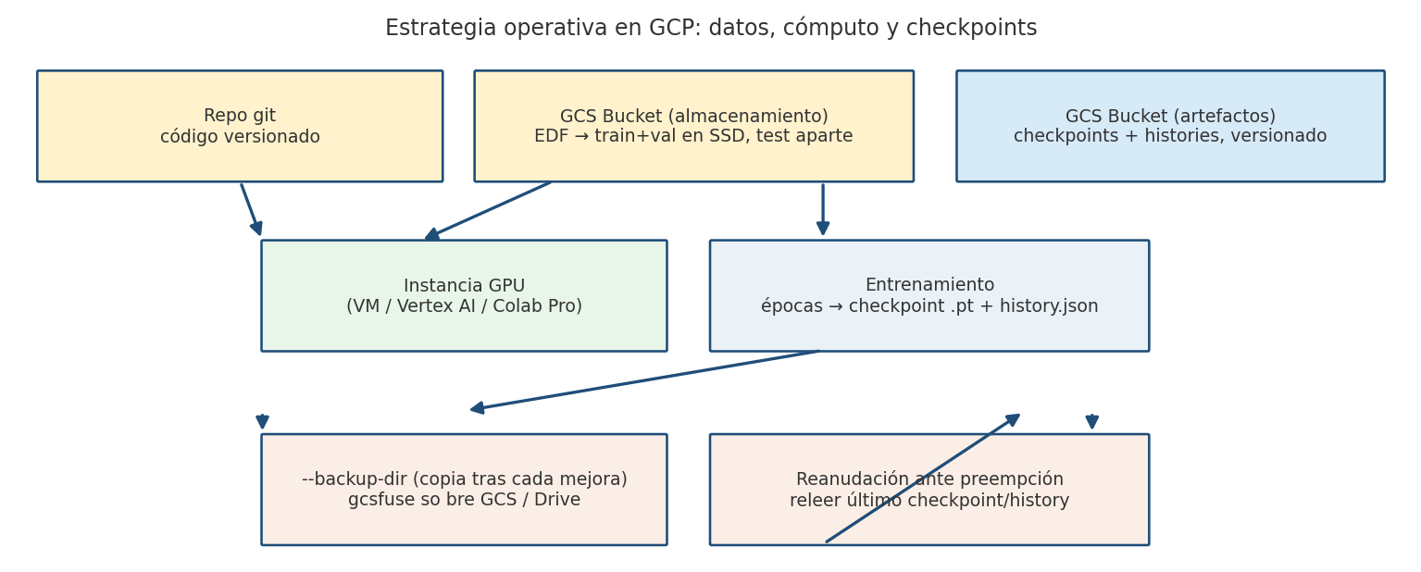
Figura 3 — Estrategia operativa en GCP.

10.1 Principio rector: separar estado efímero de estado durable
Las instancias de cómputo en la nube (y las sesiones de Colab) tienen discos efímeros que se pierden al terminar la sesión. La estrategia operativa se basa en mantener en almacenamiento persistente de objetos (Google Cloud Storage, con versionado habilitado) todo lo que no debe perderse, y tratar el disco local de la instancia como un caché regenerable. Tres categorías de artefactos viajan a GCS:
- Código versionado: el repositorio git se clona/pull en cada corrida; el código siempre se recupera desde el control de versiones.
- Datos: los EDF crudos se guardan en un bucket. Solo los pacientes de train + val se copian al disco local para entrenar (lectura rápida); los de test se traen únicamente para la evaluación final. Los artefactos livianos (split.json, scaler_stats.npz) se suben una vez y se leen desde GCS/Drive.
- Artefactos de entrenamiento: checkpoints e historiales se escriben localmente y se respaldan de forma incremental (ver 10.2).

10.2 Backups incrementales de checkpoints
El entrenamiento incorpora el parámetro --backup-dir: un directorio espejo, apuntando a un bucket de GCS montado con gcsfuse (o a Google Drive montado en Colab), al que se copia el checkpoint y el historial cada vez que el criterio clínico mejora. Dos propiedades clave de este diseño:
- Copia en el momento de mejora, no al final: si la instancia se interrumpe a mitad de corrida, el mejor modelo hasta ese instante ya está a salvo en GCS junto con su historial completo por época (trazabilidad total de la curva de aprendizaje).
- Tolerancia a fallos del respaldo: si la escritura al bucket falla (montaje desmontado, cuota agotada), el entrenamiento continúa y el fallo solo se registra como advertencia; nunca una falla de backup mata una corrida.
La convención de nombres por escenario (models/<config>.pt) garantiza que los respaldos de diferentes configuraciones no se pisen, habilitando la comparación posterior y el versionado de artefactos.

10.3 Recuperación ante interrupciones y preempción
Las instancias preemptibles y las sesiones de Colab pueden terminarse en cualquier momento. El protocolo de reanudación es: (1) re-clonar el código y re-montar los buckets; (2) comprobar qué escenarios ya tienen checkpoint e historial en GCS; (3) reanudar solo lo pendiente con la misma semilla, ratio, pos_weight y rutas, de modo que los resultados sean comparables con los ya existentes. El historial por época permite verificar en qué estado quedó cada corrida.

10.4 Reproducibilidad y auditoría
Cada corrida persiste en su historial y checkpoint la semilla, ratio, pos_weight, learning rate, weight decay, batch size, desvío del ruido gaussiano (noise_std), versión de formato y punto de operación elegido. El selector verifica que el escenario haya guardado checkpoint antes de declararlo elegible, y el versionado de objetos en GCS permite recuperar cualquier estado anterior del entrenamiento.

10.5 Consideraciones de costo e I/O
El pipeline es data-bound: el preprocesado (~1 s por archivo de hora) domina el tiempo de época frente al cómputo de la CNN. Por eso la estrategia prioriza mantener los EDF de desarrollo en SSD local/efímero y limitar las lecturas desde GCS a artefactos livianos. Si en el futuro se compara contra una CNN-2D, las métricas de costo (parámetros, FLOPs/ventana, latencia, VRAM) se reportarán por separado de las clínicas y normalizadas por ventana, siempre sobre el mismo hardware y con warm-up.

11. Criterios de éxito
El sistema se considera exitoso si, sobre la validación y luego sobre el test inter-paciente, cumple: (a) sensibilidad de evento ≥ 0.90, es decir, detecta al menos el 90% de las crisis; (b) un FDR lo más bajo posible entre los modelos que cumplen (a), conforme a lo fijado por el criterio de selección; (c) una latencia de detección acotada (media y mediana reportadas). Las métricas de ventana (sensibilidad, especificidad, FPR, F1, MCC) se reportan como contexto, no como criterio de selección.

12. Limitaciones y trabajo futuro
- El sistema trabaja offline sobre EDF pregrabados; el paso a streaming en tiempo real requiere un filtrado causal o por tramos (hoy es de fase cero) y medir la latencia que eso reintroduce.
- La sensibilidad a nivel de evento depende del número de crisis por paciente; con pocas crisis, un único falso negativo mueve mucho la métrica. Se debe reportar el número de crisis y detecciones por conjunto (validación y test) para valorar la robustez.
- El transfer learning sobre TUEV, la CNN-2D sobre espectrogramas y la comparación de costo computacional quedan documentados como planes independientes (PLAN_TRANSFER_LEARNING, PLAN_COMPUTO).
- Se planifican métricas de ranking (AUPRC) y reporte por paciente en versiones futuras de la evaluación.

13. Conclusiones
Este trabajo define un flujo completo, reproducible y defendible para la detección de crisis epilépticas en EEG: preprocesamiento anti-fuga de datos, split inter-paciente con validación fija, selección de modelo por criterio clínico a nivel de evento, protocolo de experimentación con test reservado, y estrategia operativa en la nube con checkpoints respaldados de forma incremental. La decisión central — seleccionar el modelo minimizando el FDR sujeto a una sensibilidad de evento ≥ 0.9 — traduce el requisito clínico a criterio objetivo de optimización y diferencia a este trabajo de los que evalúan solo a nivel de segmento.

Referencias
- Wang X. et al., EEG-Based Seizure Onset Detection of Frontal and Temporal Lobe Epilepsies Using 1DCNN. IEEE TNSRE, vol. 33, 2025.
- Fawcett T., An Introduction to ROC Analysis. Pattern Recognition Letters 27(8), 2006.
- Wang et al., Scientific Reports, 2023 (s41598-023-41537-z).
- Kashefi Amiri et al., Scientific Reports, 2025 (s41598-025-18479-9).
- Saha, Tchinda et al., Heliyon, 2025 (PIIS240584402501374X).
- He H., García E. A., Learning from Imbalanced Data. IEEE TKDE 21(9), 2009.
- Branco P., Torgo L., Ribeiro R. P., A Survey of Predictive Modeling on Imbalanced Domains. ACM Computing Surveys 49(2), 2016.
- LeCun Y. et al., Efficient BackProp. En Neural Networks: Tricks of the Trade, 1998.
- Ioffe S., Szegedy C., Batch Normalization: Accelerating Deep Network Training by Reducing Internal Covariate Shift. arXiv:1502.03167, 2015.
- Schirrmeister R. T. et al., Deep Learning with Convolutional Neural Networks for EEG Decoding and Visualization. Human Brain Mapping, 2017.
- Roy Y. et al., Deep Learning-Based Electroencephalography Analysis: A Systematic Review. arXiv:1901.05498, 2019.
- CHB-MIT Scalp EEG Database, PhysioNet. https://physionet.org/content/chbmit/1.0.0/

Glosario
Término | Definición
Evento (crisis) | Crisis completa anotada; unidad de evaluación clínica.
Segmento / ventana | Unidad de clasificación (5.12 s de señal).
FDR | Falsas detecciones (alarmas) por hora de registro.
Ruido gaussiano (augmentation) | Ruido aditivo N(0, σ) sobre las ventanas de crisis durante el train para diversificar la clase minoritaria.
Leakage | Fuga de información de test hacia el entrenamiento que invalida las métricas.
pos_weight | Peso de la clase positiva en la BCE ponderada.
Undersampling | Submuestreo de la clase mayoritaria para balancear cada época.
Punto de operación | Umbral τ más sus métricas resultantes (sensibilidad, FDR).
Latencia | Tiempo desde el onset de la crisis hasta la primera alarma.

